***Лабораторная работа №5***

**Тема:** Знакомство с MySQL. Триггеры.

**Цель:** Получить практические навыки создания триггеров в MySQL.

**Задание:**

1. Изучить теоретическую часть.
2. Создать МИНИМУМ 3 триггера для своей БД.
3. Оформить отчет.

***Теоретическая часть***

Триггер – эта та же хранимая процедура, но привязанная к событию изменения со­держимого конкретной таблицы.

Возможны три события, связанных с изменением содержимого таблицы, к которым можно привязать триггер:

· *insert* – вставка новых данных в таблицу;

· *delete* – удаление данных из таблицы;

· *Update* – обновление данных в таблице.

Например, при оформлении нового заказа, т. е. при добавлении новой записи в таблицу *orders*, можно создать триггер, автоматически вычитающий число заказанных товарных позиций в таблице *books*.

**Создание триггеров**

Создать новый триггер позволяет оператор:

*CREATE TRIGGER trigger_name trigger_time trigger_event*

*ON tbl_name FOR EACH ROW trigger_stmt ;*

Оператор создает триггер с именем *trigger_name*, привязанный к таблице *tbl_name*. Не допускается привязка триггера к временной таблице или представлению. Конструкция *trigger_time* указывает момент выполнения триггера и может прини­мать два значения:

· *before* – действия триггера производятся до выполнения операции изменения таблицы;

· *after* – действия триггера производятся после выполнения операции изменения таблицы.

Конструкция *trigger_event*показывает, на какое событие должен реагировать триггер, и может принимать три значения:

· *insert*– триггер привязан к событию вставки новой записи в таблицу;

· *update*– триггер привязан к событию обновления записи таблицы;

· *delete*– триггер привязан к событию удаления записей таблицы.

Для таблицы *tbl_name* может быть создан только один триггер для каждого из со­бытий *trigger_event* и момента *trigger_time*. Таким образом, для каждой из таблиц мо­жет быть создано всего шесть триггеров.

Конструкция *trigger_stmt* представляет тело триггера – оператор, который необ­ходимо выполнить при возникновении события *trigger_event* в таблице *tbl_name*.

Если требуется выполнить несколько операторов, то необходимо использовать составной оператор *begin ... end*. Синтаксис и допустимые операторы такие же, как и у хранимых процедур. Внутри составного оператора *begin ... end* допускаются все специфичные для хранимых процедур операторы и конструкции:

· другие составные операторы *begin ... end*;

· операторы управления потоком *(if, case, while, loop, repeat, leave, iterate)*;

· объявления локальных переменных при помощи оператора *declare* и назначение им значений при помощи оператора *set*;

· именованные условия и обработчики ошибок.

В MySQL триггеры нельзя привязать к каскадному обновлению или удалению записей из таблицы типы *InnoDB* по связи первичный ключ/внешний ключ.

Триггеры сложно использовать, не имея доступа к новым записям, которые вставляются в таблицу, или старым записям, которые обновляются или удаляются. Для доступа к новым и старым записям используются префиксы *new* и *old* соответст­венно. Если в таблице обновляется поле *total*, то получить доступ к старому значению можно по имени *old.total*, а к новому – *new.total*.

Пример простейшего триггера для учебной БД *book* см. в пункте «Пример выполнения работы» (пример 1). Он демонстрирует работу триггеров после добавления запи­си в таблицу без вмешательства в запрос. Рассмотрим триггер, который будет включаться до вставки новых записей в таблицу *orders* и ограничивает число заказываемых товаров до 1:

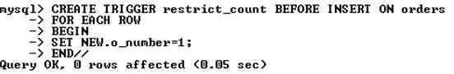

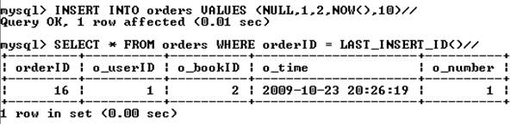

Часто при обновлении полей таблицы производится попытка добавления некорректных значений. Пример триггера, который при добавлении нового покупателя преобразует полные имена и отчества в инициалы, см. в пункте «Пример выполнения работы» (пример 2). Он привязан к событию *INSERT*. Чтобы имя и отчество не могло быть отредактировано при помощи оператора *update*, можно создать триггер, привязанный к событию *update*.

**Удаление триггеров**. Удалить существующий триггер позволяет оператор

*DROP TRIGGER trigger_name;*

**Содержание отчета:**

* Тема;
* Цель;
* Словесное описание каждого триггера, скрипт триггера на языке SQL, результат работы его работы.